Αθήνα, 30 Ιανουαρίου 2004

Η Κοινοβουλευτική Ομάδα της Ν.Δ. στο Διαδίκτυο

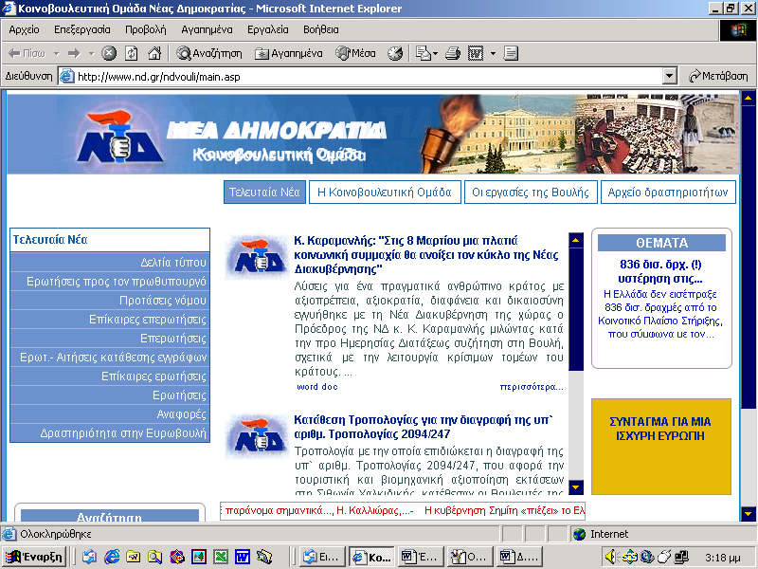

«Παράσταση νίκης» δίνουν οι χρήστες του Internet στη Νέα Δημοκρατία!
Πριν καλά-καλά περάσουν δύο μήνες από τότε που ο Γενικός Γραμματέας της Κοινοβουλευτικής Ομάδας του κόμματος, Δημήτρης Σιούφας, έθετε σε εφαρμογή το φιλόδοξο πρόγραμμα της διαδικτυακής «αποκάλυψης» της κοινοβουλευτικής δραστηριότητας της Αξιωματικής Αντιπολίτευσης και τα πρώτα ηλεκτρονικά αποτελέσματα που έφτασαν χθες στο γραφείο του, ήρθαν να τον δικαιώσουν για την επιλογή του. Η «γαλάζια» κοινοβουλευτική σελίδα που με ιδιαίτερη επιμέλεια «έστησε» και παρουσίασε στις 18 Νοεμβρίου 2003 ο κ. Σιούφας σε συνεργασία με μια ομάδα επιστημόνων της Ν.Δ. γνώρισε μέσα στο μικρό διάστημα λειτουργίας της «μεγάλες πιένες».
Τι έδειξαν οι μετρήσεις; Ότι μέσα σε εννέα ημέρες 7.882 χρήστες των νέων τεχνολογιών «χτύπησαν» την ηλεκτρονική πόρτα της Ν.Δ. Μιλάμε, δηλαδή, για 870 επισκέπτες -κατά μέσο όρο- σε ημερήσια βάση.
Τι σημαίνουν οι αριθμοί αυτοί; Ότι στους πρώτους δύο μήνες της ζωής της η ηλεκτρονική σελίδα της Ν.Δ. πέτυχε να είναι από τις πιο δημοφιλείς σε επισκεψιμότητα μεταξύ των ελληνικών web-sites.

Το παρόν βρίσκεται και στο Ε-Mail σας.

